Découpe 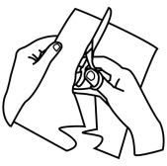 les étiquettes et écris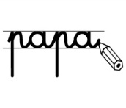 la phrase sur ton cahier.
Le | lait | boit | du | chat | .

ne | Tibili | sait | . | pas | lire

soeur | Kablé. | Tibili | La | de | s’appelle

Découpe les étiquettes et écris la phrase sur ton cahier.
Le | lait | boit | du | chat | .

ne | Tibili | sait | . | pas | lire

soeur | Kablé. | Tibili | La | de | s’appelle

